Московский государственный технический университет им. Н.Э. Баумана

Факультет «Информатика и системы управления»

Кафедра «Автоматизированные системы обработки информации и управления»



**Отчет**

**Лабораторная работа № 5**

**По курсу «Разработка интернет приложений»**

**ИСПОЛНИТЕЛЬ:**

Группа ИУ5-55Б

Якшин Е.Д.

**ПРЕПОДАВАТЕЛЬ:**

Гапанюк Ю.Е.

_____________________

"__"___________2020 г.

Москва 2020

1. **Задание**

Разработать макет сайта на языке разметки HTML, состоящий из нескольких связанных HTML-документов. Макет сайта должен включать следующие элементы:

1. Списки.
2. Изображения.
3. Таблицы.
4. Фреймы, для создания меню используются гиперссылки.
5. Плавающие фреймы.
6. Элементы семантической разметки.
7. **Текст программы**

index.html

<!DOCTYPE html>  
<html lang="en">  
<head>  
 <meta charset="UTF-8">  
 <title>lab05</title>  
</head>  
<frameset rows="65px,80%,*" border="0" bordercolor="purple">  
 <frame src="header.html" scrolling="no">  
 <frameset cols="30%,*">  
 <frame src="menu.html" scrolling="no">  
 <frame name="about" src="about.html" scrolling="no">  
 </frameset>  
 <frame src="footer.html" scrolling="no">  
 <noframes>  
 <p>Версия документа без фреймов</p>  
 <p>В этом документе содержатся фреймы, но ваш бразуер из не поддерживает</p>  
 </noframes>  
</frameset>  
</html>

header.html

<!DOCTYPE html>  
<html lang="en">  
<head>  
 <meta charset="UTF-8">  
 <title>header</title>  
</head>  
<body>  
 <h1 align="center">Макет сайта для лабораторной №5 по РИПу</h1>  
</body>  
</html>

menu.html

<!DOCTYPE html>  
<html lang="en">  
<head>  
 <meta charset="UTF-8">  
 <title>menu</title>  
</head>  
<body>  
 <h2>Меню</h2>  
 <ul type="disk">  
 <li><a href="author.html" target="about">Исполнитель</a><p>  
 <li><a href="https://github.com/iu5team/iu5web-fall-2020/wiki/lab_html_intro" target="_blank">Условие лабораторной</a><p>  
 <li><a href=".\lab05_отчет.pdf" target="about">Отчет по лабораторной</a><p>  
 </ul>  
 <iframe src="my_works.html" width="100%" height="350px" scrolling="no">  
 Ваш браузер не поддерживает фреймы  
 </iframe>  
</body>  
</html>

author.html

<!DOCTYPE html>  
<html lang="en">  
<head>  
 <meta charset="UTF-8">  
 <title>author</title>  
</head>  
<body>  
 <table align="center" width="100%">  
 <tr>  
 <td width="50%" height="50%" align="center">  
 <h3>Якшин Егор Дмитриевич</h3>  
 <p>студент МГТУ им. Н.Э. Баумана</p>  
 <p>ИУ5-55Б</p>  
 <a href="https://github.com/Miyagish" target="_blank"><img src=".\img\git.png" height="25px"></a>  
 </td>  
 <td width="50%" height="50%" align="center">  
 <img src=".\img\BMSTU.jpg" height="50%" alt="image">  
 </td>  
 </tr>  
 </table>  
</body>  
</html>

my_works.html

<!DOCTYPE html>  
<html lang="en">  
<head>  
 <meta charset="UTF-8">  
 <title>my_works</title>  
</head>  
<body>  
 <header>  
 <h3 align="left">Другие работы:</h3>  
 </header>  
 <main>  
 <nav>  
 <ol style="1">  
 <li><a href="https://github.com/Miyagish/RIP" target="_blank">РК1 </a></li><p>  
 <li><a href="https://github.com/Miyagish/RK2" target="_blank">РК2 </a></li><p>  
 </ol>  
 </nav>  
 </main>  
 <footer>  
 </footer>  
</body>  
</html>

about.html

<!DOCTYPE html>  
<html lang="en">  
<head>  
 <meta charset="UTF-8">  
 <title>about</title>  
</head>  
<body>  
  
</body>  
</html>

footer.html

1. <!DOCTYPE html>  
   <html lang="en">  
   <head>  
    <meta charset="UTF-8">  
    <title>footer</title>  
   </head>  
   <body>  
    <header>  
    <table bgcolor="black" width="100%">  
    <tr></tr>  
    </table>  
    </header>  
    <main>  
    <address>  
    <table>  
    <tr>  
    <td>  
    <p>Контакты:</p>  
    </td>  
    <td>  
    <a href="https://vk.com/egorblan" target="_blank"><img src=".\img\vk.png" width="25px"></a>  
    </td>  
    <td>  
    <a href="https://t.me/tupaegor" target="_blank"><img src=".\img\tg.png" width="25px"></a>  
    </td>  
    <td>  
    <p>+7-(916)-708-50-46</p>  
    </td>  
    </tr>  
    </table>  
    </address>  
    </main>  
    <footer>  
    <p align="center">2020 BMSTU</p>  
    </footer>  
   </body>  
   </html>
2. **Экранные формы с примерами выполнения программы**

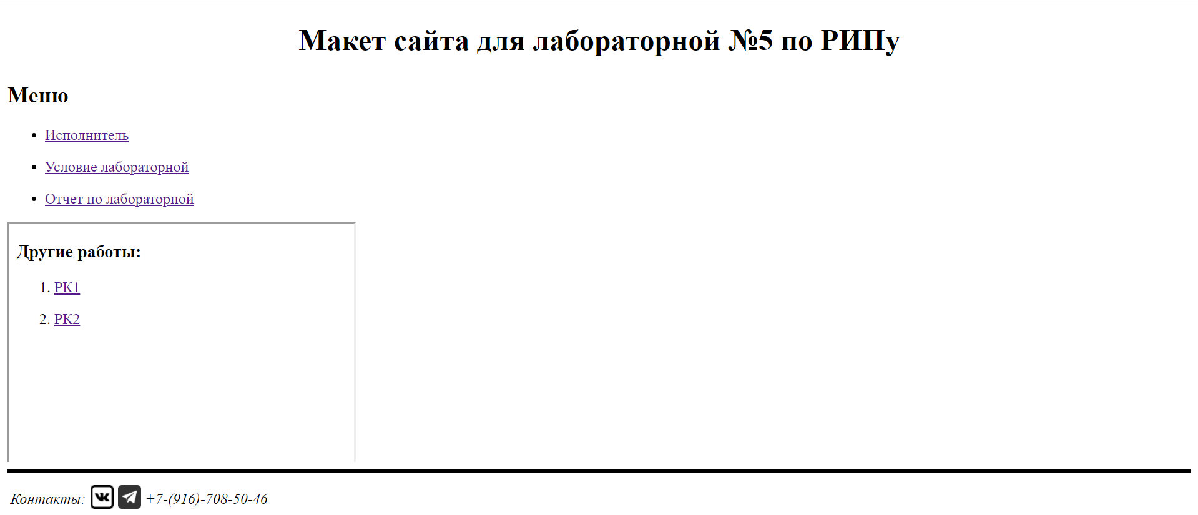

Нажали «Исполнитель»

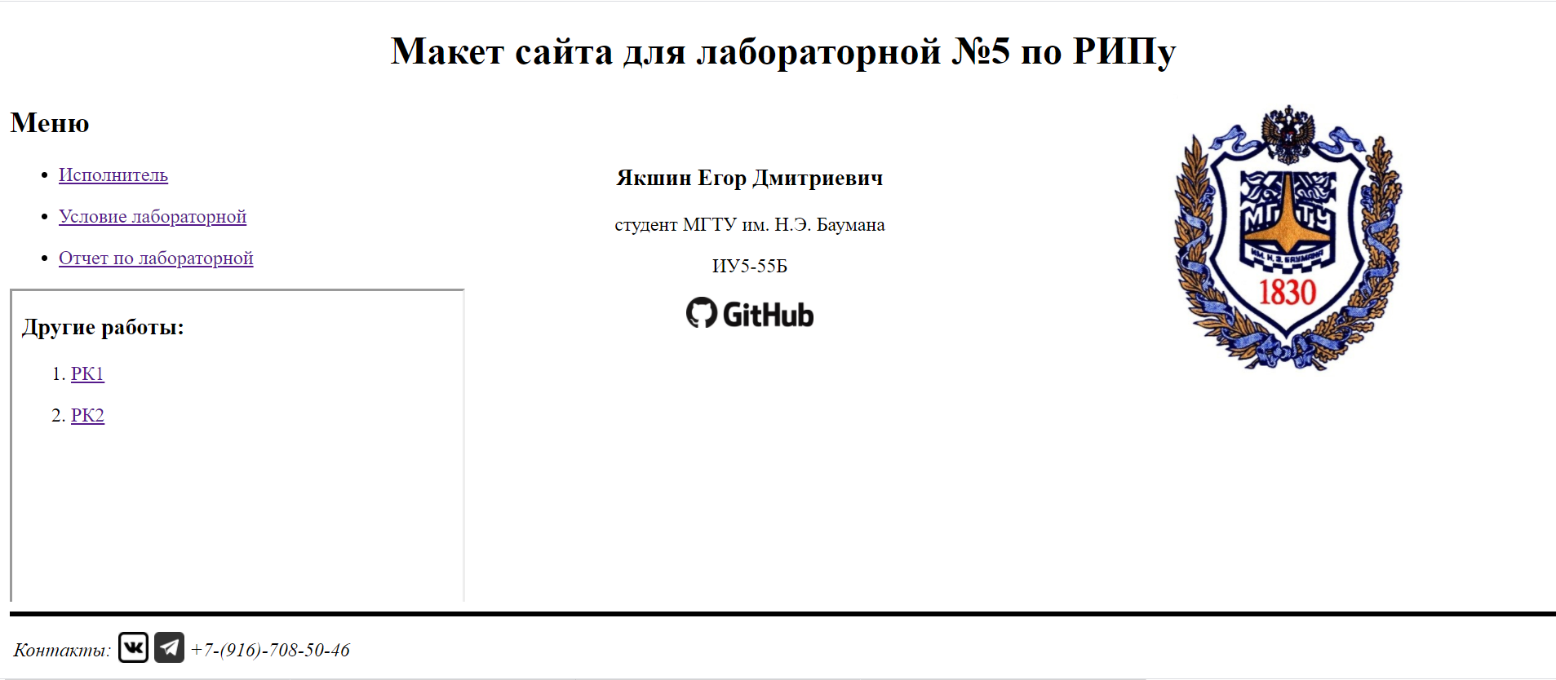

Нажали на логотип «GitHub»

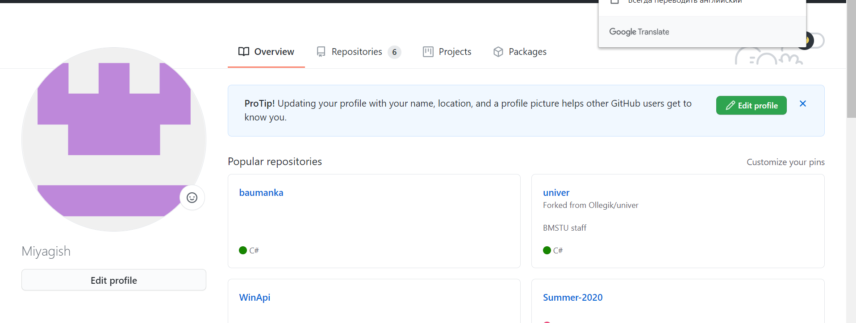

Нажали «Условие лабораторной»

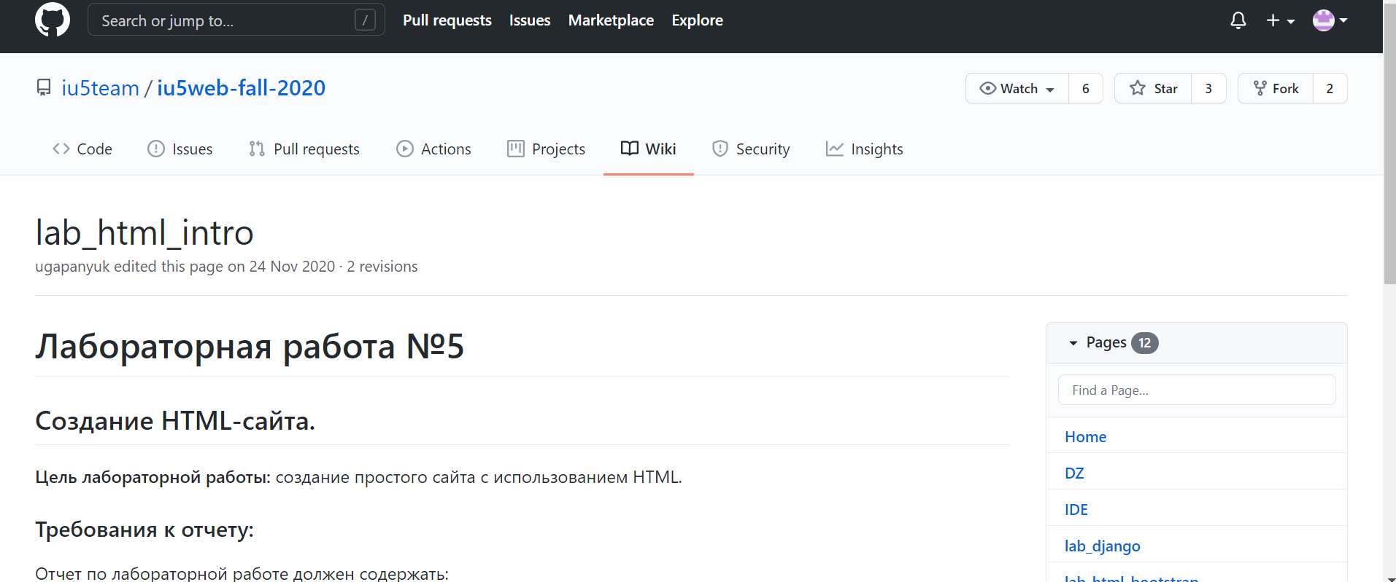

Нажали «Отчет по лабораторной»

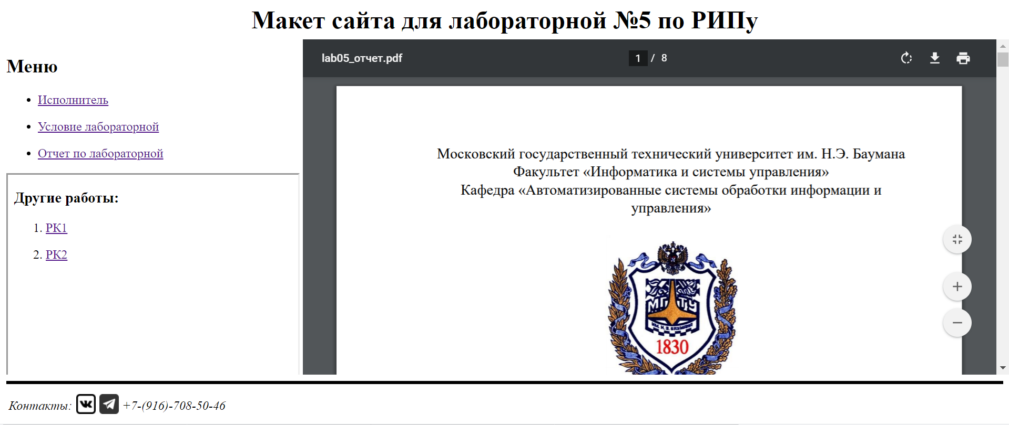

Нажали «РК 1»

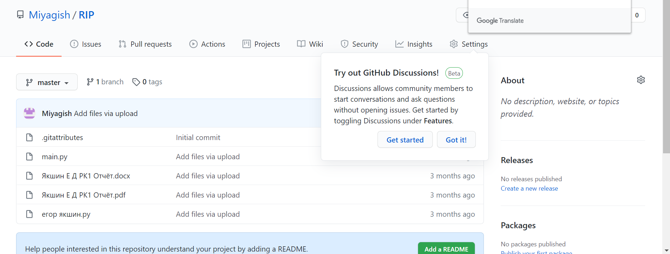

Для остальных гиперссылок аналогично

При нажатии на логитип ВК или Телеграмма переходит на личную страницу в соцсети

